Homilie – Openbaring des Heren – Driekoningen 05.01.2020
Jesaja 60, 1-6 / Efeziërs 3, 2-3a.5-6 / Matteüs 2, 1-12

In de kersttijd hebben we zowat een vast ritme aangenomen van kerkelijke feesten met de bijhorende lezingen. Na de geboorte in de stal van Bethlehem volgt het bezoek van de herders aan het kind in de kribbe. Ze geven als het ware zoals atleten hun lopersstokje door aan de wijzen uit het Oosten. Liturgie en gebruiken brengen me tot dit beeld, maar de ware inhoud van het kerstgebeuren gaat dan toch wel een stukje verloren. Hoe past bijvoorbeeld de poëtische tekst van het Johannesevangelie op kerstdag in dit plaatje: ‘Het Woord is vlees geworden en heeft onder ons gewoond’?
Uiteindelijk gaat het om één en dezelfde gedachte: ‘God werd mens in Jezus’.

In de kerstnacht en ook op Nieuwjaarsdag had Lucas ons de geboorte van Jezus in de velden van Bethlehem en het bezoek van de herders verteld, en heel dat gebeuren was zo verbazingwekkend dat Maria al wat ze hoorde nog lang in haar hart bewaarde. Op Kerstdag had Johannes dat ondenkbare van de menswording van God in een hymne samengebracht: ‘… dat Woord heeft onder ons gewoond en wij hebben zijn heerlijkheid aanschouwd, zulk een heerlijkheid als de Eniggeborene van de Vader ontvangt, vol genade en waarheid.’ (Joh. 1, 14).

En vandaag komt Matteüs op de proppen met zijn eigen visie op het kerstgebeuren. Alleen al de ontdekking van die veelheid aan gedachten zegt ons dat die menswording van God niet zo eenvoudig is, met het vertellen niet en ook niet met het begrijpen ervan.

Matteüs begon zijn evangelie met de geslachtslijst, de stamboom van Jezus Christus, zoon van David, zoon van Abraham. Zo wil hij vertellen waar Jezus vandaan komt en wat Hem tot Christus, tot Gezalfde Gods maakt. Hij begint met Abraham, dan voert de stamboom tot koning David om te eindigen bij ‘Jozef, de man van Maria, en uit haar werd geboren Jezus die Christus genoemd wordt’. Hier speelt dus Jozef – en niet Maria zoals bij Lucas – de hoofdrol in heel die voorgeschiedenis. Op aandringen van Godswege zal Jozef ‘ja’ zeggen en hij wil het Kind en zijn moeder alles geven wat een aardse vader geven kan. Hij moet ook op het woord van de engel het Kind de naam ‘Jezus’ geven, wat betekent: ‘God redt’.

Meer vertelt Matteüs niet over de geboorte van Jezus. Geen zoeken naar een herberg, een stal en een kribbe, geen herders en Gloria zingende engelen. Matteüs legt zijn eigen klemtoon, hij zal er ook zijn evangelie mee eindigen: ‘Gaat en maakt alle volkeren tot mijn leerlingen…’ (Mt. 28, 19). Matteüs ziet wel astrologen uit het Oosten komen, geleerden die de kosmos bestuderen. Zij investeren hun tijd en hun vermogen om een ster te volgen die zich anders gedraagt dan andere sterren. Zij zien in die ster een boodschapper van een andere, een nieuwe wereld, die hen vertelt van een koning in wiens rijk alles goed is.

En zo komen zij in Jeruzalem en vragen naar de nieuwgeboren koning der Joden, want zij willen hem hulde brengen – eigenlijk wat zwak uitgedrukt: ze willen zich voor Hem neerwerpen.
Maar in Jeruzalem worden die wijzen ontvangen als komen ze van een andere planeet. Niemand had ook maar een aanwijzing ontdekt van een nieuwe koning. Integendeel: heel Jeruzalem en vooral koning Herodes waren verontrust! Herodes was slechts door de genade van Rome koning en hij werd als heerser door het volk gehaat. Hij riep de elite bijeen en vroeg hen waar de Christus, de Messias moest geboren worden. Die door angst bezeten heerser is de eerste bij Matteüs die het Kind ‘Messias’ noemt!

En ja, het is duidelijk, het staat in de Boeken: Bethlehem is de plaats ‘waar de leidsman te voorschijn zal treden, die herder zal zijn over het volk Israël’. En we hebben het in het evangelie gehoord: Herodes smeedt snode plannen om het Kind te doden. Maar de astrologen helpen hem geen tweede maal: nadat ze het Kind gevonden hadden en op hun knieën neervielen en hun geschenken aanboden, ‘keerden ze langs een andere weg naar hun land terug’. En daarmee verdwijnen die Wijzen van het toneel.
Maar eerst stellen die sterzoekers mij nog de vraag: Blijf ik in Jeruzalem, veilig beschut, wat angstig om mogelijk een wat storend element in mijn vroom bestaan? Schrik ik ook als die nieuwe Koning alle macht, ook en vooral die van de Kerk in vraag stelt? Of ga ik toch mee naar Bethlehem op zoek naar het nieuwe?

En tenslotte, die wijzen hadden gaven meegebracht. Goud heeft mensen altijd gefascineerd. Het symboliseert rijkdom en macht. Bijbels denk ik aan het gouden kalf dat Israël op hun weg naar de vrijheid door de woestijn had gemaakt om zo vlugger het geluk te vinden…
Wierook van goede kwaliteit is duur en gegeerd. In de medische wereld werd het gebruikt als desinfecterend. Ook in de tempel werd wierook gebruikt om God eer te brengen.
Mirre tenslotte was hars van de balsemboom, nog duurder dan wierook. Het werd gebruikt als lustopwekkend parfum, maar evengoed om er de doden mee te zalven. Niet alleen bij de Farao in Egypte, maar ook in Israël was het een luxeartikel waarmee doden gezalfd werden. Ook Jezus werd ermee gezalfd.

Wat brengen wij tot bij het Jezuskind om de Wijzen te volgen? Wat is ons goud dat ons enige zekerheid geeft? Wanneer gebruiken wij wierook in ons dagelijks leven? En van welke mirre verwachten wij voldoende liefdeskracht? Vertrouw ik op de geur en de glans van Christus? Voor de wijzen was het duidelijk. Zij gingen dan ook langs een andere weg naar huis. Gaan ook wij straks vanuit deze viering anders, veranderd naar huis?
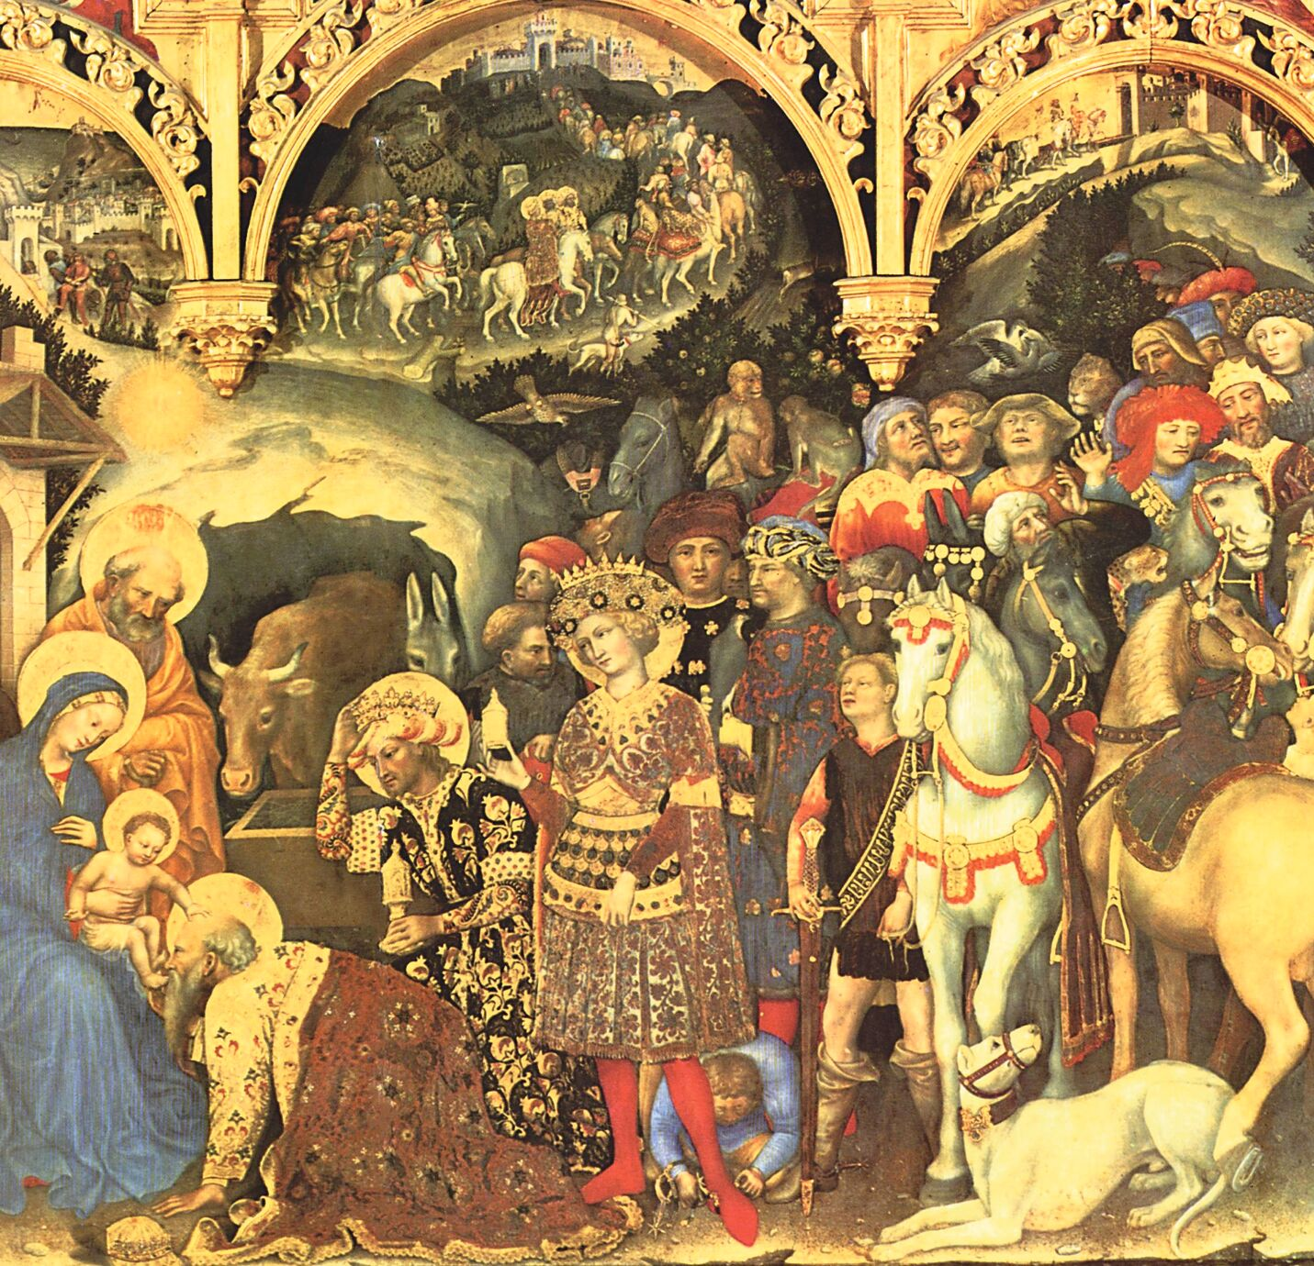

Afbeelding: ‘Aanbidding van de koningen’, Gentile da Fabriano (Strozzi-Altaar in de Santa Trinita, Firenze, 1423), nu Uffizi

Jan Verheyen – Lier.
Openbaring des Heren – 5.1.2019
(Inspiratie: Die Botschaft heute. Kontexte zu Liturgie und Predigt, Ausgabe 11-2019, Jan 2020)

